**Лабораторная работа №5**

Тема: Создание диаграммы потока данных и диаграммы классов

Вариант: №1 (Страховая компания)

Студент: Шалхыков Данир Александрович

Группа: VДКИП-111прог

**1. Цель работы**

Разработка диаграммы потока данных (DFD) для моделирования процессов обработки информации в страховой компании.

Построение диаграммы классов (Class Diagram) для отображения структуры системы и взаимосвязей между сущностями.

**2. Диаграмма потока данных (DFD)**

Уровень 1: Контекстная диаграмма

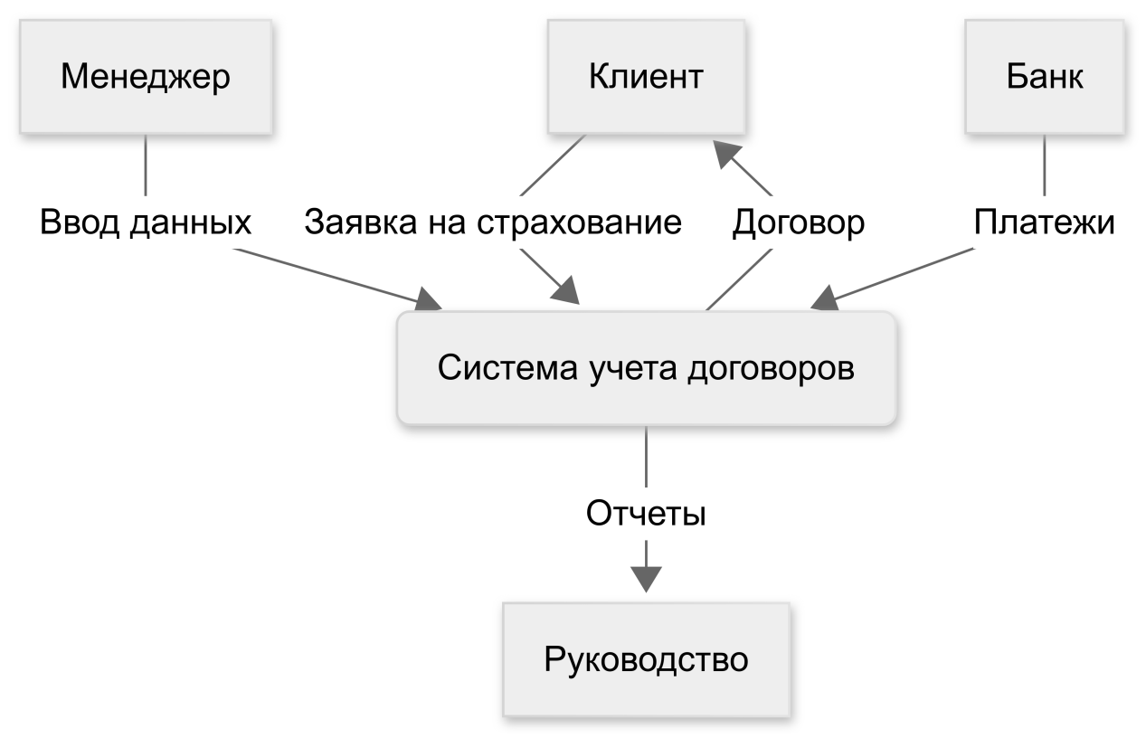

**Основные процессы:**

1. **Оформление договора**

* Вход: данные клиента, выбранный вид страхования
* Выход: подписанный договор

1. **Обработка платежей**

* Вход: платежные реквизиты
* Выход: квитанция об оплате

1. **Формирование отчетов**

* Вход: статистические данные
* Выход: финансовые отчеты

1. **Диаграмма классов**

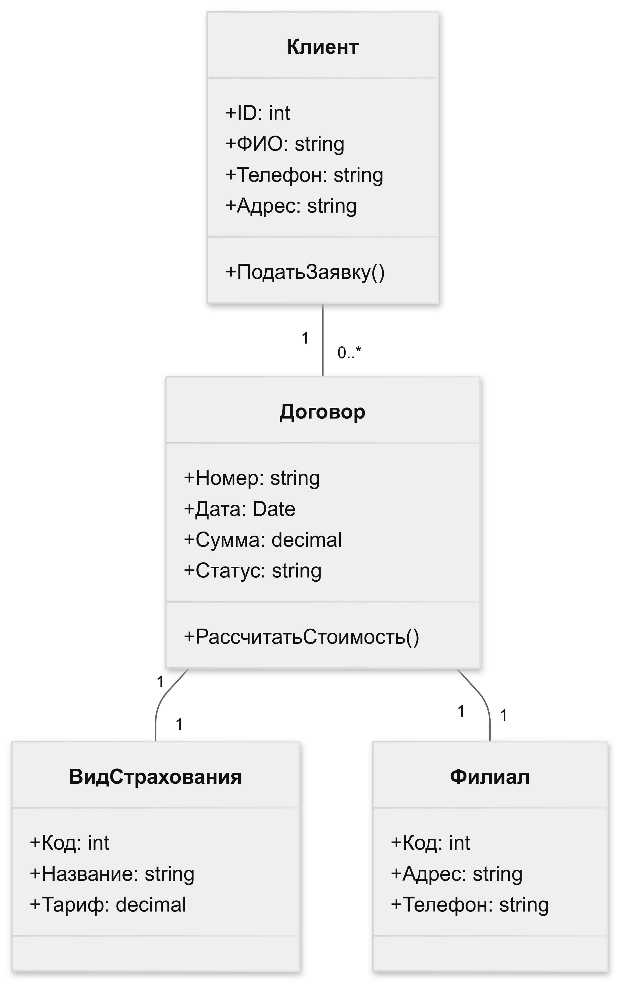

**Ключевые классы:**

1. **Клиент** – содержит персональные данные и методы для взаимодействия с системой.
2. **Договор** – хранит информацию о страховом полисе и бизнес-логику расчета стоимости.
3. **ВидСтрахования** – справочник тарифов и услуг.
4. **Филиал** – данные о территориальных подразделениях компании.

**4. Выводы**

1. DFD наглядно показывает движение информации между внешними сущностями и системой.
2. Диаграмма классов определяет статическую структуру данных и их взаимосвязи.
3. Для страховой компании критически важны:

* Четкие процессы обработки заявок (DFD)
* Корректные связи между клиентами, договорами и филиалами (Class Diagram)

**Рекомендуемые инструменты:**

* Для DFD: Microsoft Visio, Lucidchart
* Для UML: StarUML, PlantUML

Преподаватель: ___________ /ФИО/

Оценка: _______

Дата: «_» ________ 20 г.